江苏省勘察设计行业协会

团体标准《660MPa钢筋混凝土结构技术规程》

编 制 说 明

（征求意见稿）

一、工作简况，包括任务来源、协作单位、主要工作过程、标准主要起草人及其所做的工作等;

二、确定江苏设协团体标准主要技术内容 (如技术指标、参数、公式、性能要求、实验方法、检验规则等 )的论据(包括试验、统计数据 )，修订江苏设协团体标准时，应增加新、旧标准的对比;

三、主要试验 (验证)的分析、综述报告，技术经济论证，预期的经济效果;

四、采用国际标准的程度及水平的简要说明:

五、重大分歧意见的处理和依据;

六、采用江苏设协团体标准的措施建议;

七、其它应予说明的事项。

**一、标准编制简况**

钢筋混凝土结构是由钢筋和混凝土两种材料组成的共同受力体系，其结合了钢筋和混凝土材料的优点，具有材料利用合理、耐久性好、耐火性好、可模性好、整体性好、易于取材等特点，广泛应用于各种建筑结构工程之中，成为现阶段工程结构设计中采用最多的结构形式。随着建筑物体型的不断增大，对结构要求的不断增多，结构中所需要的钢材强度也在不断提高，并且随着城市化的不断加快，建筑能耗比例不断增大，采用更高强度的建筑钢材已成为未来钢筋制造及结构设计必然的趋势。

主编单位为了660MPa及以上级高强钢筋在全国范围内的推广应用特向江苏省勘察设计行业、协会申请《660MPa钢筋混凝土结构技术规程》立项。根据《江苏省勘察设计行业协会团体标准管理办法》、《江苏省勘察设计行业协会团体标准制定程序》的要求，由江苏省勘察设计行业协会同江苏天舜金属材料集团有限公司、东南大学等有关单位组织编制完成。

**主要编制工作过程**

初稿编制阶段

2024/08/01至2024/08/31

编制组对初稿进行讨论，合作完成《标准》初稿修改工作。

征求意见阶段

2024/09/01至2024/10/30

编制组对《标准》进行讨论，形成征求意见稿

送审阶段

2024/11/01至2024/12/14

对意见进行答复，并对《标准》进行完善，形成送审稿。

报批阶段

2024/12/15至2024/1/31

根据审查意见进一步完善《标准》，完成报批

**标准主要起草人**

姚圣法，硕士，研发创新带头人，高级经济师。2011年以来，多次主编起草制定各省工程建设行业标准：2011年主编了江苏省工程建设技术导则《热处理带肋高强钢筋混凝土结构技术导则》；2012年8月主编了江苏省工程建设推荐性技术规程《热处理带肋高强钢筋混凝土结构技术规程》（苏JGT054-2012）；2013年5月主编了上海市工程建设企业应用标准《天舜热处理带肋高强钢筋混凝土结构技术规程》（SQBJ/CT178-2013）；2016年4月修编为江苏省工程建设技术规程《热处理带肋高强钢筋混凝土结构技术规程》（DCJ32/TJ202-2016）；2016年3月主编、发布了浙江省住房和城乡建设厅备案标准《热处理带肋高强钢筋混凝土结构技术规程》（QJSTS06-2016），备案编号：3000142016；2016年4月主编了江苏省工程建设企业技术标准《T63热处理带肋高强钢筋混凝土结构技术规程》（Q321182KBC001-2016），并由江苏省工程建设标准站认证公告（公告编号：321182-R046-2016）；2019年4月进行了修编（公告编号：32112-R046-2019）；2019年5月主编了陕西省工程建设标准《新型热处理带肋高强钢筋混凝土结构技术规程》DBJ61/T157-2019；2019年10月主编了甘肃省工程建设地方标准《热处理带肋高强钢筋混凝土结构技术规程》（DB62/T 3197-2020）；凭借《新型钢筋性能机理及其在人防工程中的应用研究》荣获中国人民解放军军队科技进步壹等奖。拥有发明专利17件，实用新型6件

**二、主要技术内容**

大力推广高强钢筋的应用符合国家法律、法规和节能减排政策要求，推动我国高强钢筋的发展；同时符合我国提出碳达峰、碳中和目标，一方面是我国实现可持续发展的内在要求，是加强生态文明建设、实现美丽中国目标的重要抓手，另一方面也是我国履行负责任大国、推动构建人类命运共同体的重大历史担当。

T6高强钢筋是屈服强度等级为660MPa的热处理带肋钢筋，与现在工程中普遍应用的HRB400钢筋相比，不但具有较高的抗拉强度，而且保持了普通低碳钢的屈服台阶，同时具有大流变、大延伸率的特点。推广660MPa钢筋在建设工程中的应用，能够有效提升钢筋混凝土结构的安全性、经济性、灵活性和适用性。从长远看，不仅能够主推钢铁产业的转型升级，又有利于节能降耗，具有显著的经济效益和深远的社会效益。

应用660MPa高强钢筋代替HRB400钢筋按30%节材率，材料损耗3%、钢筋工地现场费用HRB400按1200元/吨，考虑660MPa级钢筋是新材料给现场制作人员补助按1500元/吨核算，综合成本节约600余元/吨、综合成本节材率达12%以上。

结合绿色建筑相关标准中25%的替换率扩大推广应用，据统计2022年全国中钢协会会员单位螺纹钢筋总产量达到2.2亿吨。若以660MPa高强钢筋替换HRB400钢筋，按照25%钢筋替换率计算，可替换5500万吨HRB400钢筋。全年可节省2360万吨用钢量(按节材率30%计算)，减少铁矿石消耗3800万吨(按吨钢消耗1.6吨矿石计算)、节省标准电煤达1600万吨(按吨钢耗能0.69吨煤计算)，减少水消耗9400万吨，减少二氧化碳排放5600万吨(按吨钢排放2.4吨计算)，污水排放减少5850万吨，符合国家节能减排,绿色建筑基本国策，给国家带来巨大社会效益。为实现“碳中和、碳达峰”国家低碳战略做贡献。

综上，660MPa级热处理带肋高强钢筋（简称T6钢筋）的应用对推动我国钢铁工业与建筑业发展，实现国家提出的绿色建筑、节能减排、治理环境，提高抗震能力的要求，促进低碳经济建设和可持续发展战略实施实现具有重大的经济与社会意义。

**技术难点及解决方法**

先后与东南大学、长安大学、四川大学、西安建筑科技大学等高水平高校和科研院所合作研发，完成了高强钢筋混凝土构件、结构的实验室实验、原位加载试验、人防动载试验千余件，攻克了裂缝控制、连接锚固、强度发挥限值、动力强度取值、抗震计算理论等诸多技术瓶颈问题。

|  |  |  |
| --- | --- | --- |
| 高强钢筋应用研发进展 | | |
| 实验室试验研究 | 钢筋连接性能研究 | 各类试验1200余组 |
| 钢筋与混凝土粘结锚固性能研究 |
| 梁构件抗弯、抗剪性能研究 |
| 柱构件轴心、偏心抗压及抗震性能研究 |
| 原位加载试验研究 | 足尺结构原位静载试验研究 | 2个足尺结构 |
| 人防工程应用研究 | 钢筋动态力学性能试验 | 各类试验150余组 |
| 梁、板构件动载受弯性能 |
| 梁、板构件接触接触抗爆炸性能 |

1. **综述报告**

钢筋混凝土结构是由钢筋和混凝土两种材料组成的共同受力结构，其结合了钢筋和混凝土材料的优点，具有材料利用合理、耐久性好、耐火性好、可模性好、整体性好、易于取材等特点。随着建筑物体型的不断增大，对结构要求的不断增多，结构中所需要的钢材强度也在不断提高。并且，随着城市化的不断加快，建筑能耗比例不断增大，生产并应用更高强度的钢筋已成为未来钢筋制造及结构设计必然的趋势。2012年，住房和城乡建设部、工业和信息化部两部委联合下发《关于加快应用高强钢筋的指导意见》，明确指出“加速淘汰335MPa级螺纹钢筋，优先使用400MPa级螺纹钢筋，积极推广500MPa级螺纹钢筋。加快高强钢筋产品及应用技术研发，加强高强钢筋和高强混凝土结构构件抗震性能的研究，开展600MPa及以上螺纹钢筋产品的研发”。高强钢筋的研发和推广已在我国提上日程，国内许多钢筋生产厂家已经掌握生产600MPa及以上高强钢筋的核心技术，并在部分工程中推广应用。但由于我国目前实施的国家标准《混凝土结构设计规范》（GB50010-2010）中对于钢筋材料最高强度的规定为500MPa，对于500MPa以上钢筋在建筑中的使用尚无设计依据。因此600MPa及以上高强度钢筋在实际应用中也受到了诸多限制。

钢筋强度是决定混凝土结构承载力的重要因素，提高钢筋强度降低钢筋用量是钢筋混凝土结构的发展趋势。目前，我国部分省市已经通过了高强钢筋的地方标准，相关学者对高强钢筋的研究也有所涉猎。660MPa级热处理带肋高强钢筋（简称660MPa级钢筋）替代HRB400钢筋可有效降低布筋密度，可有效解决梁柱节点、高大柱及其他布筋密度较大的构件混凝土的浇筑问题。在工程建筑中使用660MPa级钢筋可节省30%的用钢量，节约工程造价。

大力推广660MPa级钢筋的应用符合国家法律、法规和节能减排政策要求，推动我国高强钢筋的发展；同时符合国家主席习近平“要用5年时间再压减粗钢产能1亿—1.5亿吨，用3到5年时间再退出煤炭产能5亿吨左右、减量重组5亿吨左右。”的指示精神。

因此，为了积极推高强钢筋在建筑中的应用，助推节约型社会发展，有效实现可持续发展战略，提升我区高强钢筋应用技术水平，在试验研究的基础上，结合我国建筑用高强钢筋实际，十分有必要开展《660MPa钢筋混凝土结构技术规程》的研究编制。

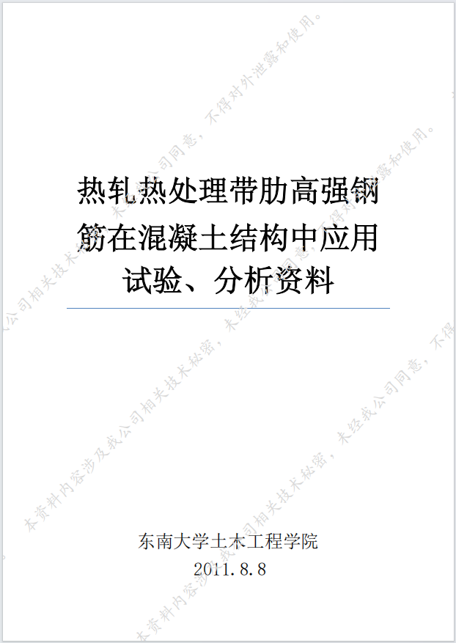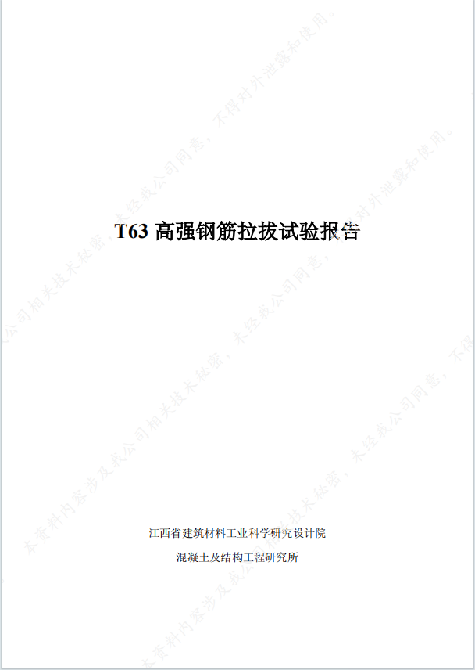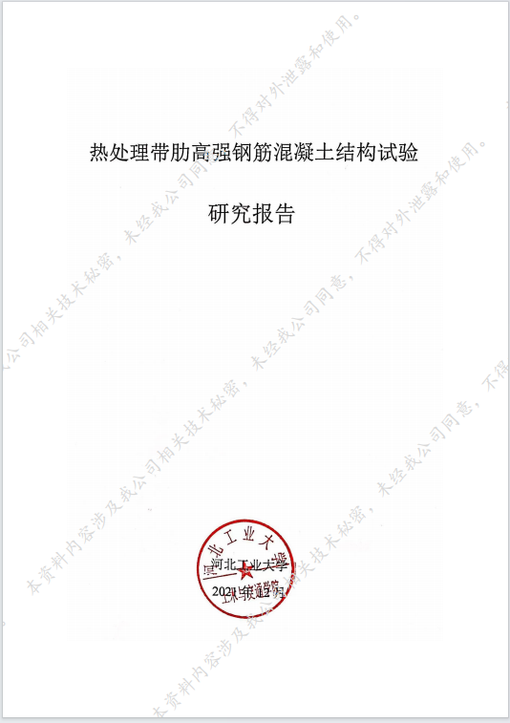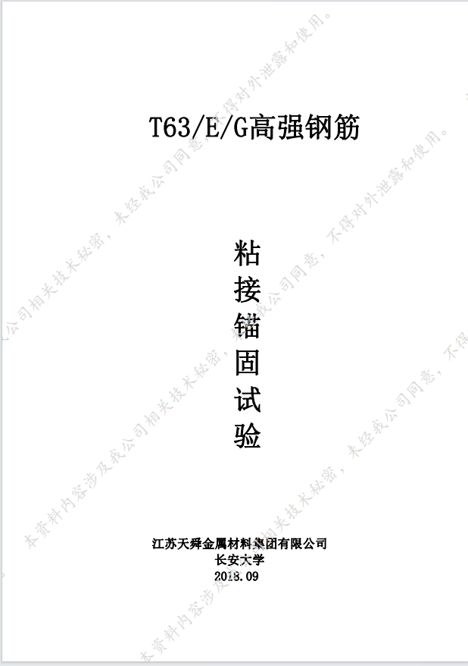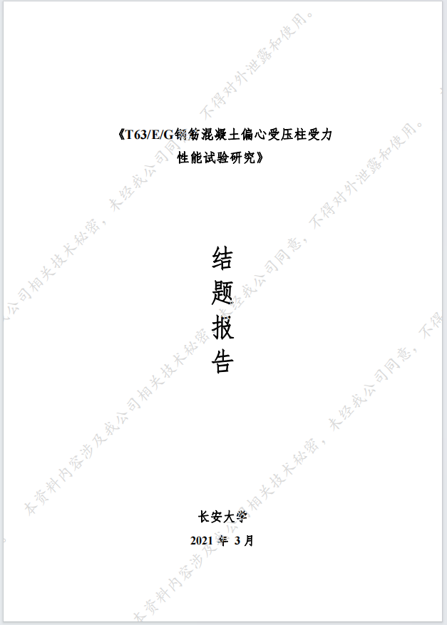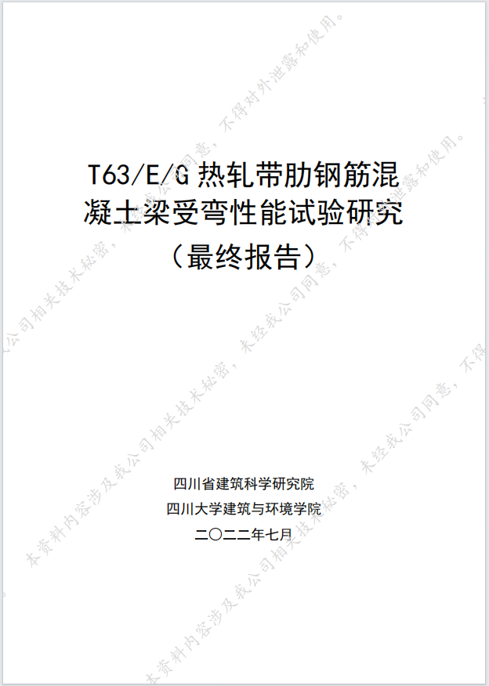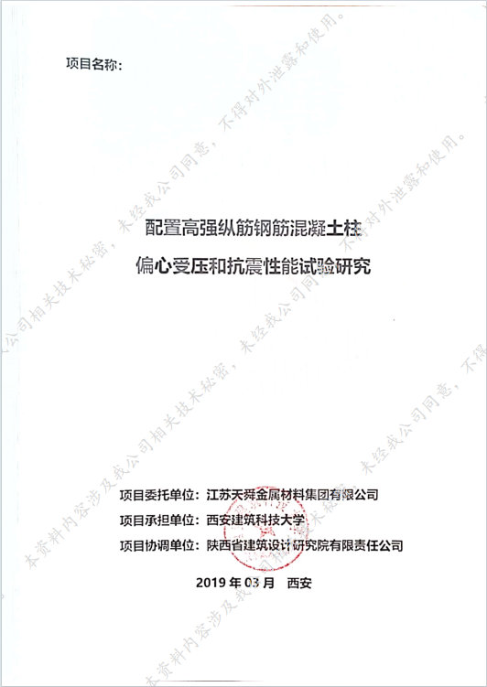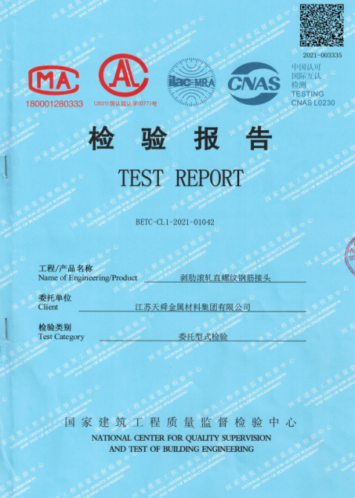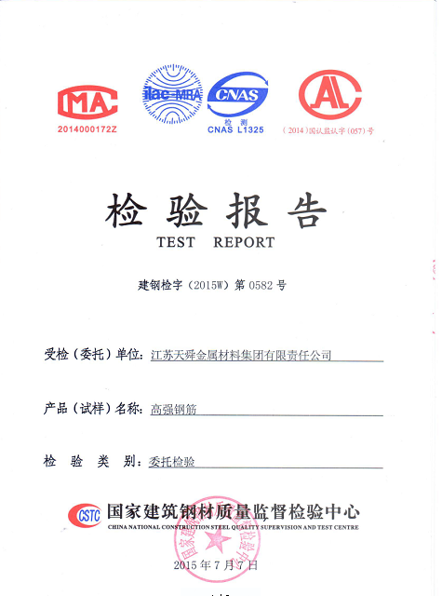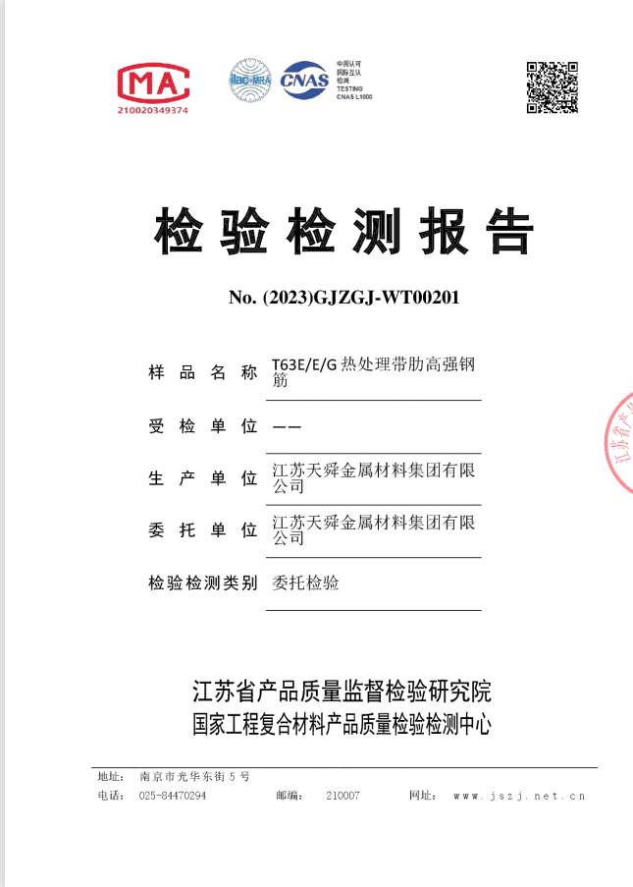

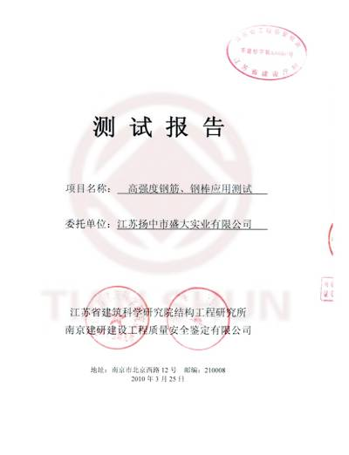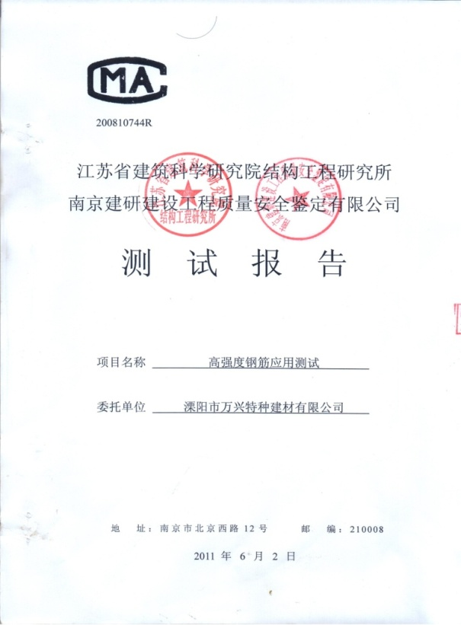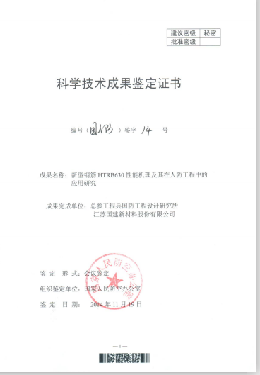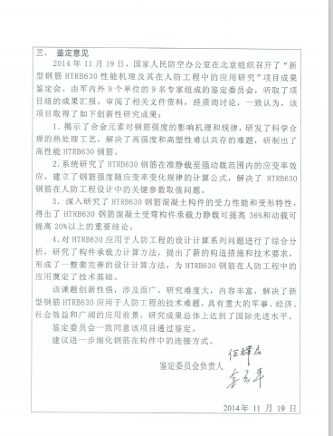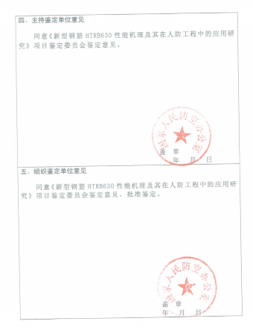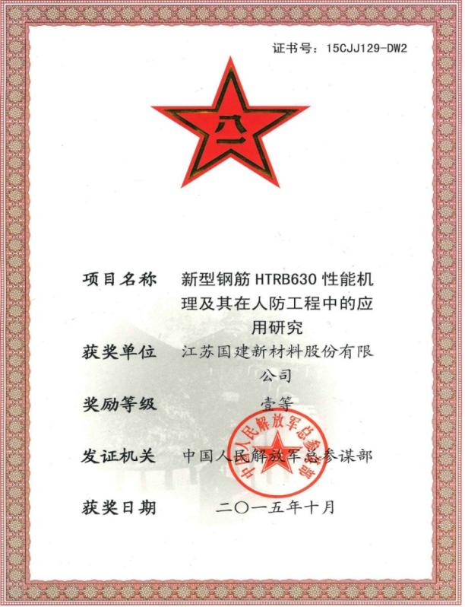

**四、制定标准与现行法律、法规、标准的关系**

**一、执行相关标准情况**

本标准条款没有低于国家、行业、地方强制性和推荐性标准的条款，符合工程建设团体标准的编制要求。

本标准基于国家、地方绿色建筑发展导向，以及高强钢筋推广应用的需求，有实施的基础和条件。

本标准内容不存在危及人身、财产安全的不合理的危险，标准内容完善，对于规范采用660MPa级钢筋的混凝土结构技术具有指导作用。

本标准反映660MPa级钢筋混凝土结构的技术指标、检测、施工、验收方法等技术内容科学合理，并且参照执行现行的国家、行业相关强制性、推荐性标准规定，能够实施。

**二、引用标准名录**

《混凝土结构设计规范》GB 50010

《建筑抗震设计规范》GB 50011

《混凝土结构通用规范》GB 55008

《钢筋混凝土用钢第2部分：热轧带肋钢筋》GB/T 1499.2

《人民防空地下室设计规范》GB 50038

《混凝土结构工程施工规范》GB 50666

《混凝土结构工程施工质量验收规范》GB 50204

《钢筋机械连接技术规程》JGJ 107

《钢筋焊接接头试验方法标准》JGJ 27

《钢筋焊接及验收规程》JGJ 18

《钢筋锚固板应用技术规程》JGJ 256

《钢的化学成分允许偏差》GB/T 222

《金属材料室温拉伸试验方法》GB/T 228

《钢及钢产品交货的一般技术要求》GB/T 17505

《型钢验收、包装、标志及质量证明书的一般规定》GB/T 210

《钢筋混凝土用套筒》JG/T 163

《冶金技术标准的数值修约与检测数值的判定》YB/T 081

**五、重大分歧意见的处理和依据;**

无

**六、采用江苏设协团体标准的措施建议;**

1、缺乏预应力混凝土构件中的试验研究

预应力混凝土构件广泛应用于大型桥梁、高层建筑、水利水电工程等领域。随着使用年限的增长，预应力混凝土构件的疲劳性能逐渐成为工程实际应用中需要考虑的重要问题。因此，对预应力混凝土构件的疲劳性能进行深入研究，有助于提高工程结构的安全性和可靠性。通过疲劳试验，得出预应力混凝土构件的疲劳寿命曲线，并发现预应力水平、试件尺寸、混凝士配合比等因素对试件疲劳寿命具有显著影响。在工程实际应用中，应根据具体情况进行合理的设计和施工，以保证预应力混凝士构件的疲劳性能符合要求。目前高强钢筋在预应力混凝土构件中的试验研究仍较少，缺乏相关使用依据。

2、连接形式仍需进一步研究

（1）高强钢筋电焊焊接需要采用高效率的焊接材料和严格的焊接技术，成本较高。

（2）如果焊接不当，可能会导致焊缝裂纹、焊接接头强度下降等质量问题，引发安全隐患。日后可作为研究课题之一。

1. **其它应予说明的事项。**

无